1. **DX推進で鍵になるAI人材は「心技体＋知」で育てる**

**野口竜司（Growth X AI戦略アドバイザー）**[**2021年08月16日 09時00分**](https://japan.cnet.com/archives/2021/08/16/)

[導入事例、製品情報、調査・レポートなど、ホワイトペーパー多数掲載](https://h.f1.impact-ad.jp/pub_click/2452/_1Z-32AQEWrQyD1usECO7m2lild8irLVYtwRthnN5VImwykOpUCZ91Uli0QXJxwnvmqO8rE_x9q0Z25v_9RqIbfHzSILhvS0DRSC0vf5QogwJkNAm9QzRELWbFfBMDGDoVVmRDr2hbkJujn7FwLLY_Vg11_Y1tFv_WdBRXykvljZJiB5C6mN3pY9Z-monEIi0v9x1uCrJMtS518R-DojrBS8UewFMYCR9VuWqsnvAURoI2sDDx6lLNlu8-yztLrNKOKhP0Kp890ROQ3tuxuT6_k-oQp3qJbNEkO61dS6z_BuJFXGbsAO4axepa1nf-tlRvAW5zhW8_OeF37rTLkcHODFv3v_ClVqTpCK4yEIfIVyoFM8dnSkedPCnkx4OVz4_Kjm40QA-09TvArqNtSK3NgBDWuTopuaMUGPfU-DI-POr7o5ESmE15eUHtmsefbPGxc6eWM1bV8V0V7dDNXnnevk8A/47716/60169/)

　DX推進のキーテクノロジーであるAI。しかし、AIを使いこなせる人材が不足しているために、AIをうまくビジネスに取り入れられない企業が多く存在します。外部にも内部にも人材がいないのであれば、育てるしかありません。

[**前回**](https://japan.cnet.com/article/35174795/)に続く連載の第2回では、座学だけの習得にとどまらず、DX推進という実践の場で活躍できるAI人材の育て方のフレームワーク「心技体＋知」を、ZOZOでさまざまなAIプロジェクトの推進を担い、SaaS型人材育成サービスを手がけるGrowth XでAI戦略アドバイザーを務める野口竜司が解説します。

1. **実践的なAI人材を育てる「心技体＋知」とは**

　AI教育の失敗例としてありがちなのは、AIの基礎用語やディープラーニングの仕組みだけを座学で学び、それだけで満足してしまうということ。知識を入れただけでAIを活用できないままでは、せっかく人材を教育してもビジネスには何の役にも立ちません。

　そこで私がZOZOなどでAIプロジェクトを推進してきた経験などから、DX推進という実践の場でしっかりと生かしていくためのAI教育のフレームワークとして「心技体＋知」を提唱しています。これは、私が監修に携わっているGrowth XのAI人材育成サービス学習「[**グロースX AI編（with コラーニングアプリ）**](http://lp.grtx.jp/ai)」のカリキュラムから参照したものです。

　AIを活用していくうえで、基礎的な知識の習得は欠かせません。しかし、それとあわせてプロジェクトを推進する力や、知識を実践で使えるよう練り上げていく力も身に付けていく必要があると考えています。「心技体＋知」について、これから詳しく解説していきましょう。

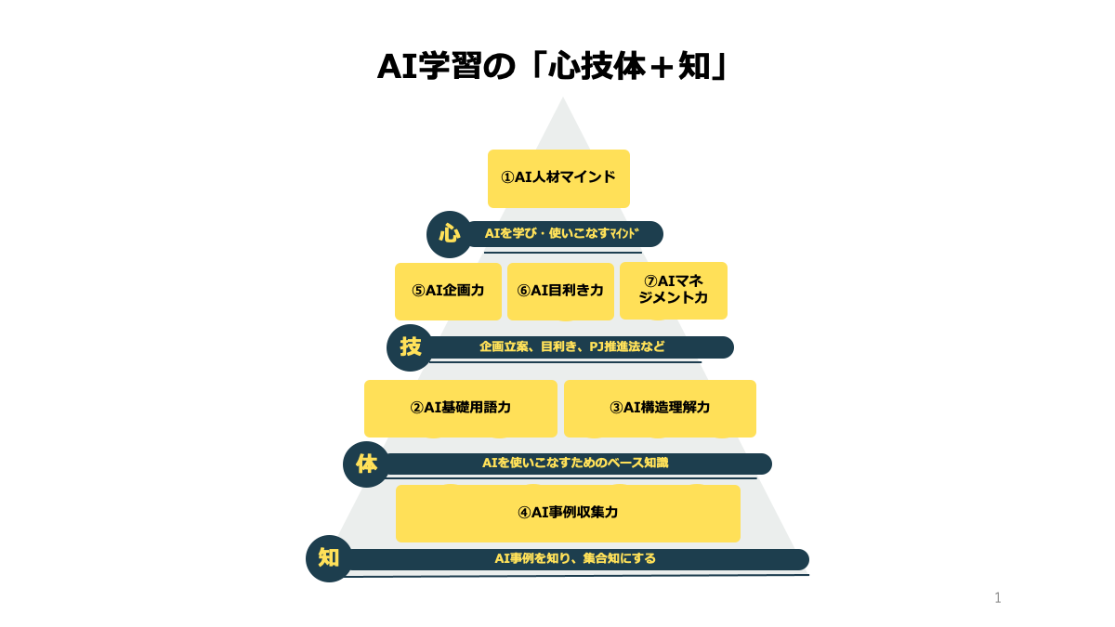  
AI人材育成サービス学習「グロースX AI編（with コラーニングアプリ）」のカリキュラム参照

　まず基礎的な知識の習得は、「体」に当たります。これは、これまで通り座学で得るという形式で問題ありません。そのうえで大切なのは、AI活用の具体的な事例を知り、のちに自分の中で参照できる集合知にしていくこと。これが「知」です。

　AI事例を知ることは、最新のAI動向を理解することにつながります。AIは特に発展が早い分野なので、事例はとにかくリアルタイムに、日本だけでなく海外も含めてどんどんインプットしていくことが重要です。そうすることによって、基礎知識への理解も深まりますし、AI企画を立案するときや、いろいろなAIの既製品を評価するときにも役立ちます。

　「技」はAIを実践に生かすためのスキルを指します。具体的には、AI企画の立案、AI導入プロジェクトの推進、そのAIが本当に正しく役立つものなのかといった目利きです。この「技」がなければ、どんなにAIに関する知識を持っていても、現場で活用することはできません。

　そして、これらのスキルの前提として「心」の部分が重要です。「心」とは、「AIを本気で学ばなければ、これからのビジネスはやっていけないんだ」という危機感を持つこと。AIを「自分ごと」として捉え、AIを使いこなすことが会社のサービスを最大化する、あるいは自分の価値を最大化するということを、きちんと芯から理解することです。この「心」によって、能動的な学習やアクションが生まれます。

　以上が「心技体＋知」になります。これらのスキルの各項目をより詳しく知りたい方は、「グロースX AI編（with コラーニングアプリ）」のカリキュラムを見てください。

1. **「心技体＋知」を身に付け、来たるAI社会への準備を**

　「心技体＋知」をどのような順番で身に付けるかは人それぞれですが、まずは「心」の部分についてマインドチェンジを行い、本気モードにしてから「体」である基礎をしっかり身に付け、基礎を学びながら「知」の事例も見聞きし、基礎知識への納得度を高め、応用力を身に付けていきます。そして、その一方でそれらを実際に推進していくための「技」を磨いていくというイメージです。

　私の部下は、AIのプロジェクトに関わることで、自然と「心技体＋知」が身に付いています。実際にプロジェクトに入ってしまえば、「心」は「大変だけど、やらなきゃ」という方向に徐々に変わり、プロジェクトの進行と同時に基礎知識の「体」と実践的な「技」が身に付きます。あわせて必要に迫られることで、自ら「知」を得ようとするようになります。

　ただ、全員が初めからAIプロジェクトやAIに関する仕事に関われるわけではありません。そこで、そのとっかかりとして、この「心技体＋知」をある程度身に付けておき、チャンスを掴めるようにしてほしいと思います。

　また、これからAIプロジェクトに関わることになるという場合でも、あらかじめ「心技体＋知」を身に付けておくことで、実践でグッと実力を伸ばすことができます。逆に、もし「心技体＋知」を知らないままAIプロジェクトに放り込まれてしまったら、全く使いものにならないという事態に陥りかねません。つまり、今からきちんと準備しておくことが大事なのです。

1. **事例の学習効率を高める4分類**

　「心技体＋知」の「知」について、もう少し詳しく掘り下げたいと思います。「知」では、AIの事例を学ぶことで集合知になります。今やAI事例は新聞やニュースをはじめ、至るところで目にするようになりました。何気なくニュースを読んでいても目に飛び込んでくる機会が増えているのです。しかし、そうした事例をぼんやり読んでいるだけでは、あまり効率の良い学習法とは言えません。

　このときにお薦めしたいのが、事例のタイプを分類しながら理解することです。たとえば、AIの事例タイプを機能別に分類すると、基本的には「識別・予測・会話・実行」の4つに分けられます。それぞれ能力や仕組みが異なるので、頭の中で、この4つに分類して整理しながら事例を読むことで、学習の効率性が大きく上がります。

　AIの機能は、人間に当てはめて考えることができます。その人間の脳が持つ役割を大きく分けると、「見る」「予測する」「話す」「動く・つくる」の4つ。先に述べたAI事例の4つの分類も、実はこれに対応しています。

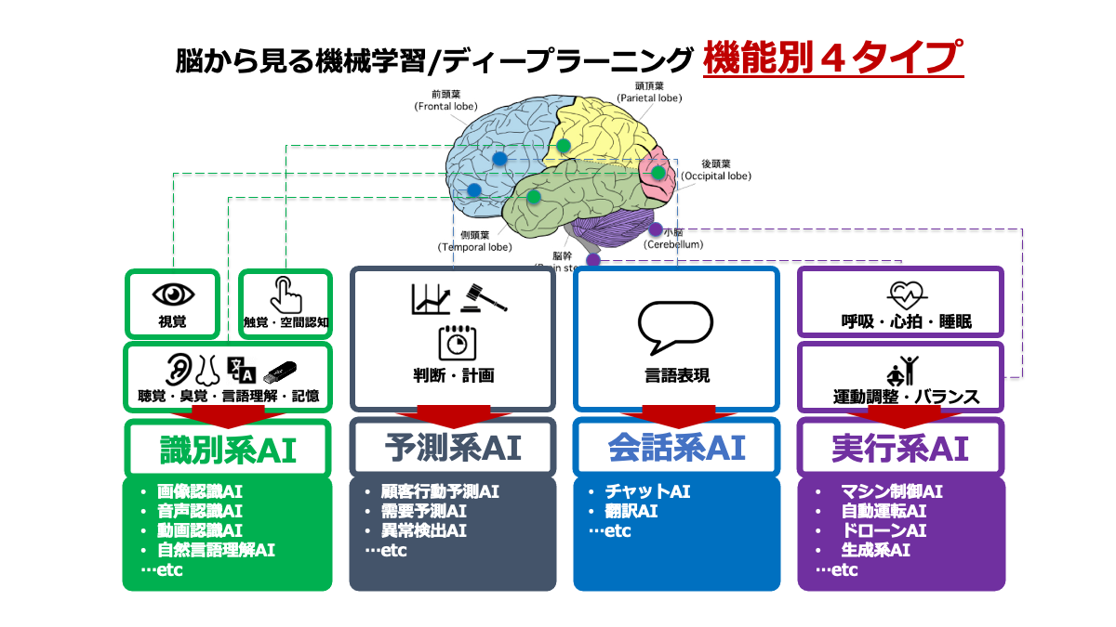  
AIの事例タイプを機能別に分類

　「識別系AI」は、人間の目に置き換えられます。具体的には、カメラアプリの顔認証機能のように、画像や動画を認識し、解析するAIのことです。「予測系AI」は、思考する脳に置き換えられます。たとえば、未来の天気を予測したり、顧客の需要を予測したりするAIが当てはまります。

　「会話系AI」は、人間の耳と口に置き換えられます。チャットボットや翻訳、音声認識のAIなどがこれに当たります。「実行系AI」は、人間の身体に置き換えられ、何かを動かしたりつくったりするAIを指します。車の自動運転やドローン、マシン制御などがそうです。また、画像や文章の自動生成の技術も急速に発展しています。

　このように事例を分類するメリットは、たくさんの事例を知っていく中で、自分自身が解決したい課題に対して、どのようなAIが最適なのかをイメージしやすくなること。つまり、AIを企画するときに、その知識を役立てやすくなるということです。

1. **5年後、AIによって職場の風景は大きく変わる**

　今後、AIによってなくなる業務やタスクは山ほどあります。たとえば、データ入力事務や秘書業務などの単純作業を繰り返すことの多い仕事をはじめ、営業系や管理系の仕事、医師や薬剤師、建築士、弁護士などの専門家の仕事においても、AIが業務の一端を担うようになるでしょう。最近ではAIで自然な会話文をつくるといったこともできるようになっていて、より人間に近づいていることを感じます。

　世界経済フォーラムのレポート「The Future of Jobs Report 2020」でも予測されていることですが、私は、5年後には自分が今働いている職場の風景がガラッと変わり、人間が行っている業務が半分、AIを含む機械がこなしている業務が半分といった状態になると予想しています。うかうかしていると、気づいたときには大変な後れを取っているということになりかねません。

　そうなる未来を前提としたときに、これから共に働いていくAIを含む機械たちのことを少しでも早く知っておくことは、とても重要です。さらに、知るだけではなく、AIと共存する職場をつくる側に人間になるべきです。想像力を働かせて先回りし、未来を先導する人間になった人が、この先もビジネスの場で活躍できるのです。

　AIを使いこなし、未来を先導する立場の人材になるために、AIの「心技体＋知」を身につけましょう。AIのことを体系的に知ることにより、未来の働き方の解像度もきっと上がることでしょう。



**野口竜司**

株式会社Growth X AI戦略アドバイザー

日本ディープラーニング協会　人材育成委員メンバー

株式会社ZOZOテクノロジーズ　VP of AI driven business

ZホールディングスのZOZOでは様々なAIプロジェクトを推進するかたわら、大企業やスタートアップのAI顧問・アドバイザーやAI人材育成も実施。「ビジネスパーソンの総AI人材化」を目指し活動中。著書に「文系AI人材になる」（東洋経済新報社）「管理職はいらない　AI時代のシン・キャリア」（SB新書）など。 堀潤さん司会「モーニングFLAG」の月一番組レギュラーシン・ニホン公式アンバサダー、アドテック東京アドバイザリーボードとしても活動